Evidencia
Id del Caso: CP-027
Título del caso: ESC-003-Recuperación de Contraseña- "¿Has olvidado tu contraseña?" con correo No valido- Sin puntos
Tester: Mauricio Massaro
Fecha: 17/09/2026
Navegador: Chrome
Precondición:
-Ingresar a: https://phptravels.net/forgot-password

Pasos:
1-Hacer click en “Acceso”
2-Hacer click en “¿Has olvidado tu contraseña?”
3-Dentro de la página de recuperación de contraseña ingresar un correo sin puntos y hacer click en “Enviar instrucciones de reinicio”

Resultado Esperado: El sistema bloquea el envío del formulario, permanece en la pantalla de recuperación de contraseña y muestra la alerta de validación: “Dirección de correo electrónico no válida”.

Ejecución del Caso
1- Hacer click en “Acceso”
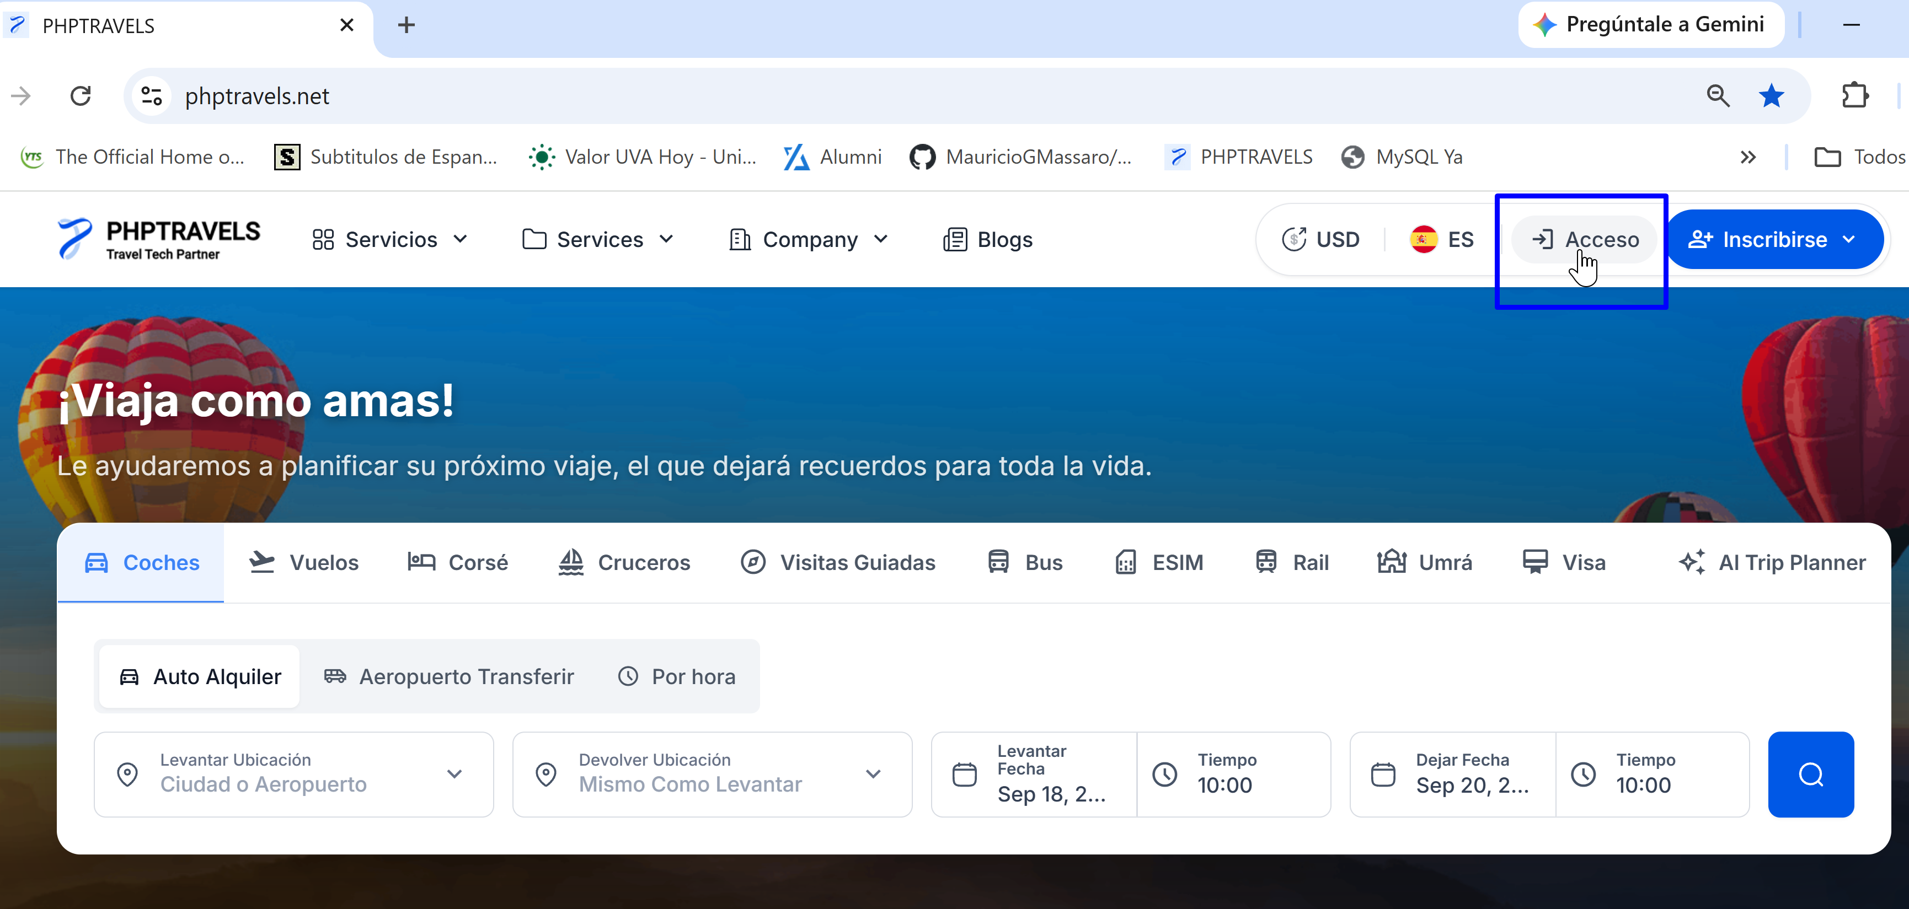

2-Hacer click en “¿Has olvidado tu contraseña?”
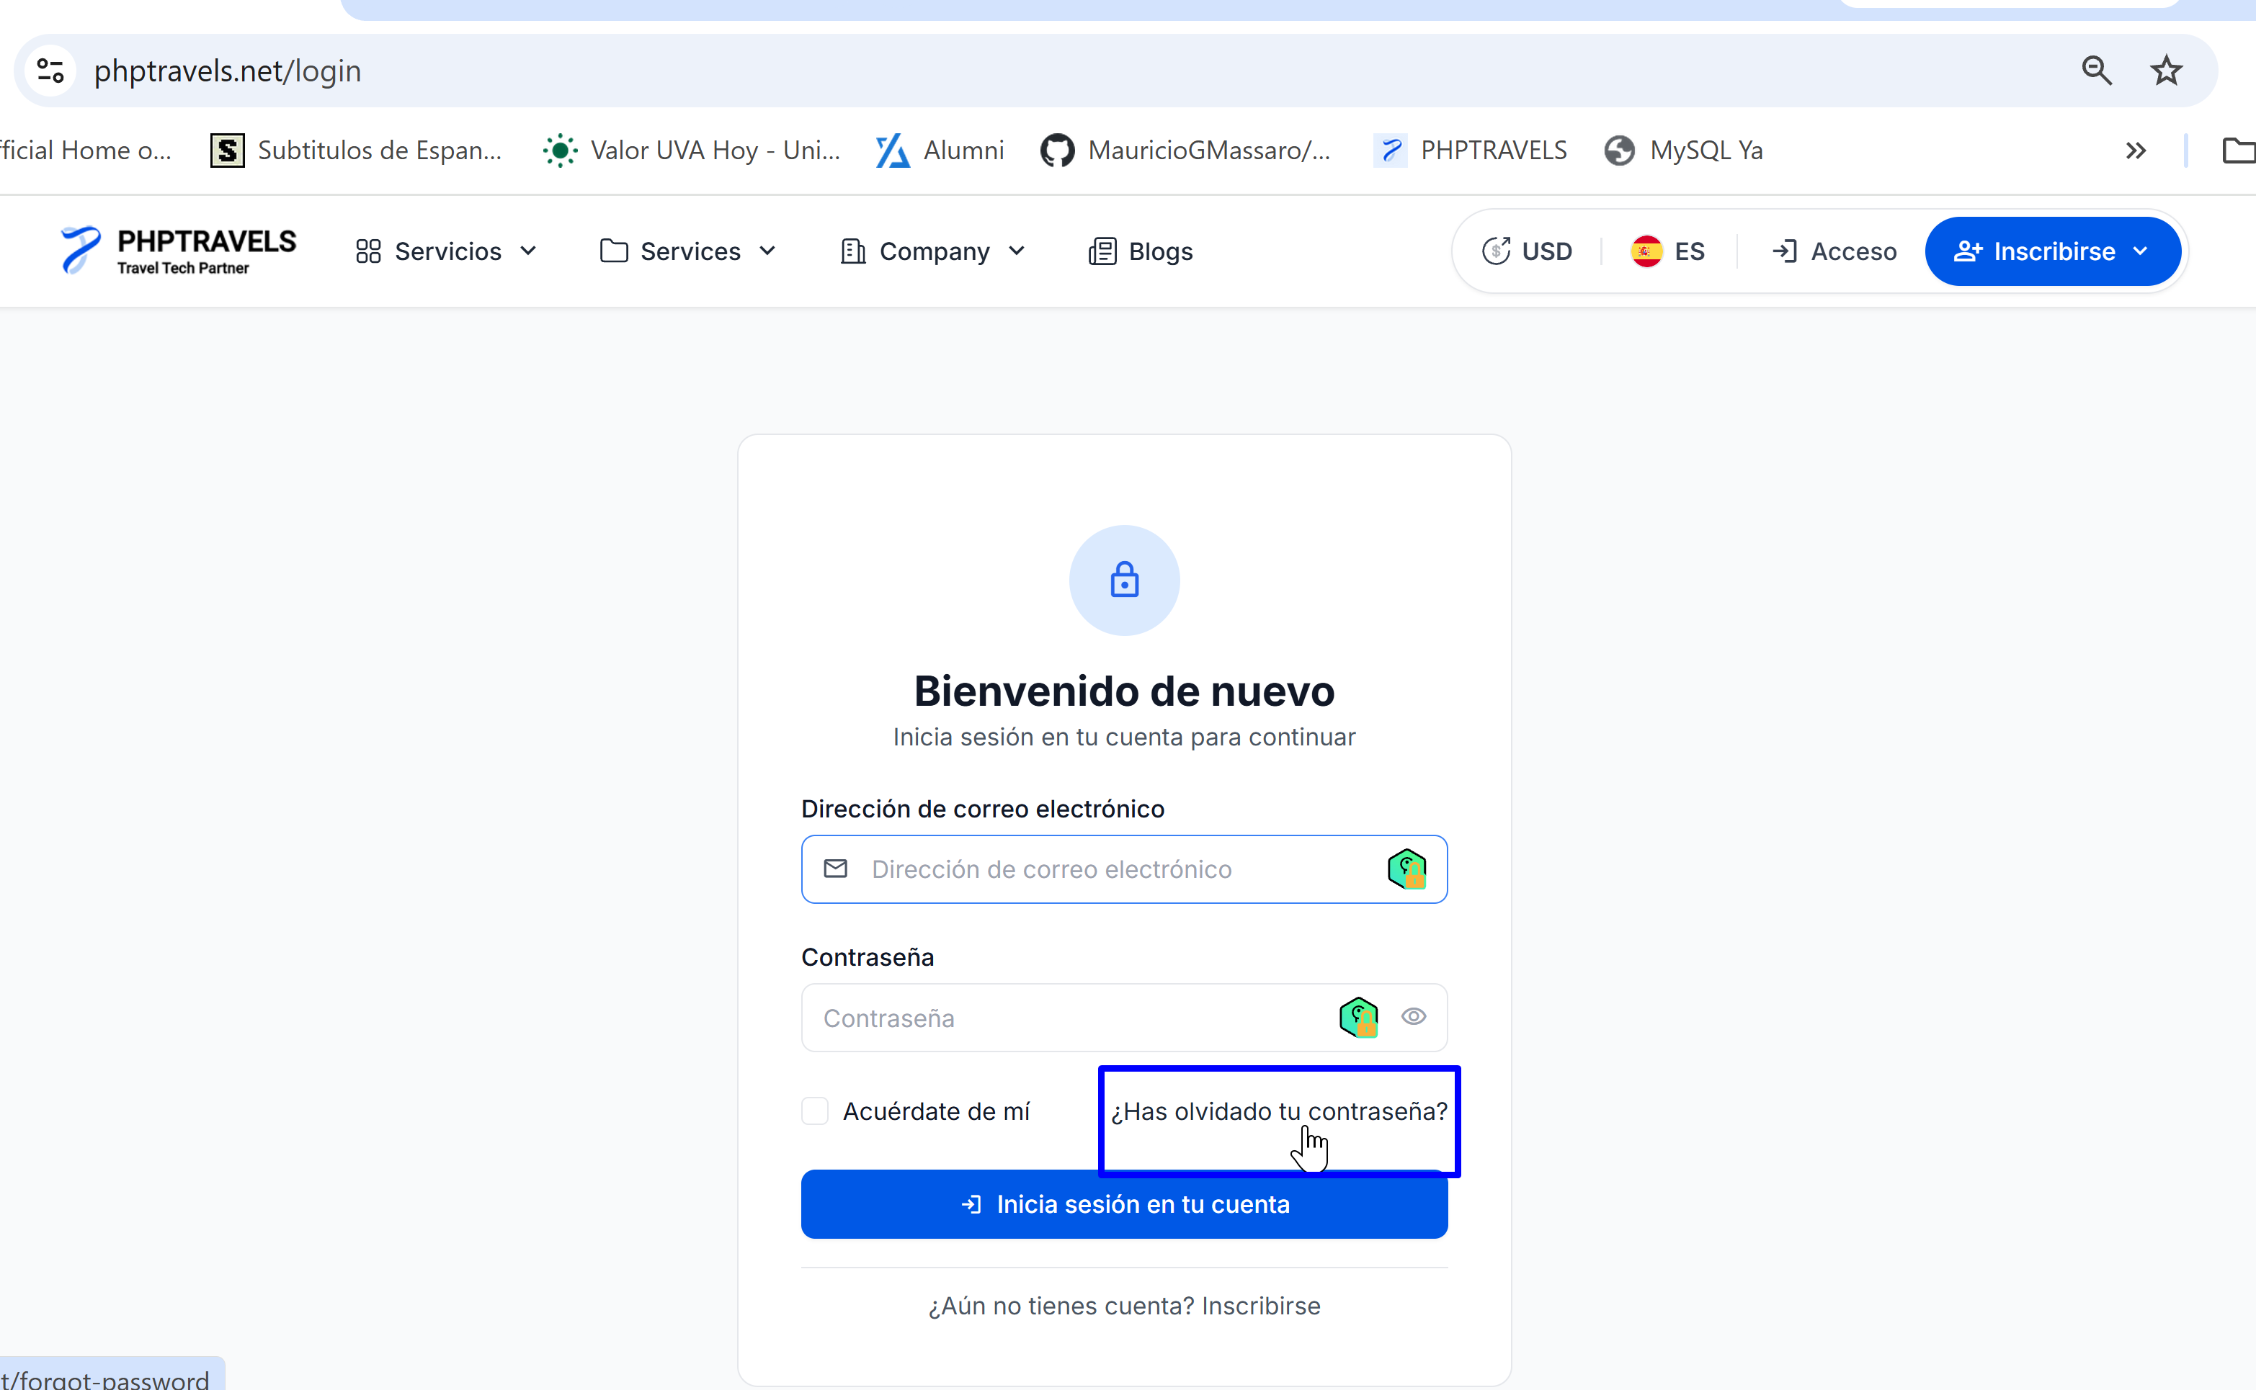

3-Dentro de la página de recuperación de contraseña ingresar un correo sin puntos y hacer click en “Enviar instrucciones de reinicio”

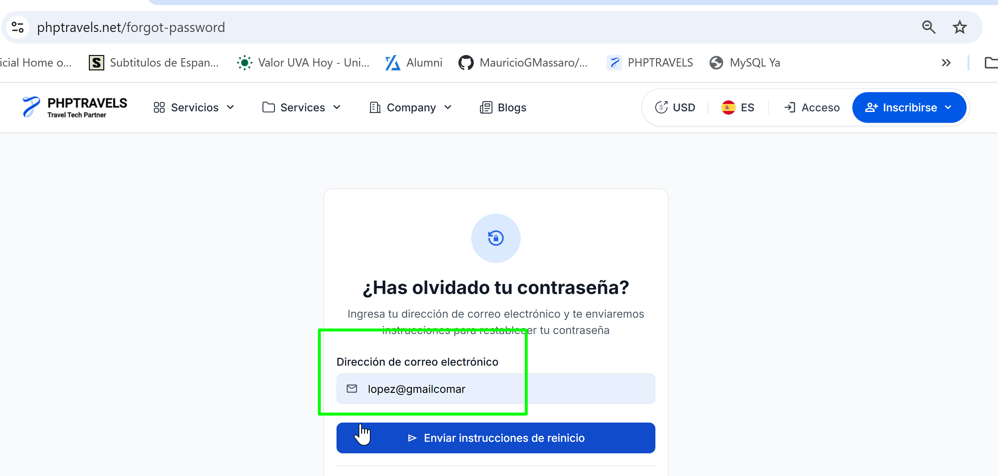
Resultado Esperado: El sistema bloquea el envío del formulario, permanece en la pantalla de recuperación de contraseña y muestra la alerta de validación: “Dirección de correo electrónico no válida”.
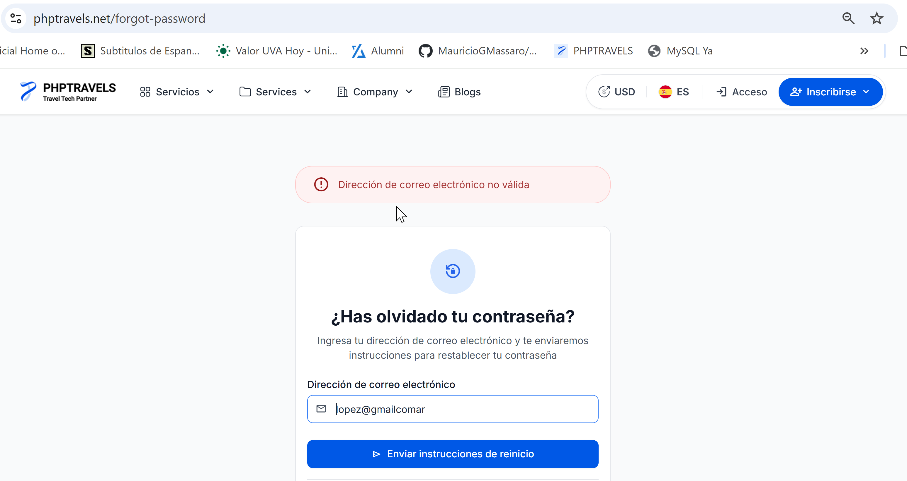

Resultado: Exitoso

